6.Перевернув панно убираем схему с картона;
7.С обратной стороны панно приклеиваем картон, чтобы скрыть все полоски.
КАК ПОСТРОИТЬ ШАБЛОН-СХЕМУ?
Такой фигурой может быть треугольник, квадрат, прямоугольник, трапеция, неправильный четырёхугольник, пятиугольник, реже -шестиугольник.
- Постройте квадрат необходимых вам размеров.
- Двигаясь по часовой стрелке, отложите на каждой стороне от вершины по одинаковому отрезку. Этот отрезок называется шагом, обычно он одинаковый для всего построения шаблона. Чаще всего он бывает 10—15 мм.
- Соедините точки, отмеченные на сторонах, прямыми линиями. У вас получился новый квадрат. На этом новом квадрате снова отложите отрезки той же длины, двигаясь от вершин по часовой стрелке.
- Соедините новые точки между собой. Получился новый квадрат. Продолжайте построения точно так же.
- В итоге, в конце получится маленький квадрат, а построенные линии создадут интересный эффект закручивающихся спиралей.

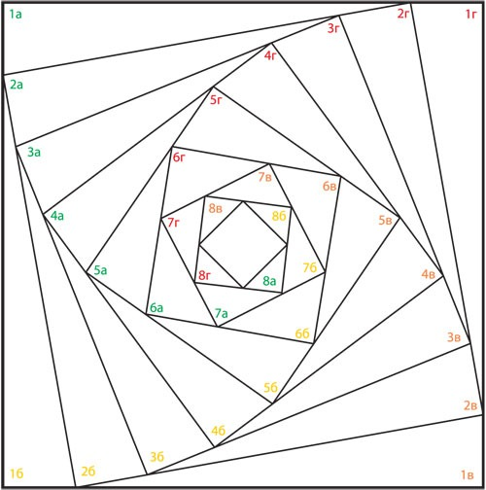

Желаем Вам успехов!

МУНИЦИПАЛЬНОУ АВТОНОМНОЕ ДОШКОЛЬНОЕ
ОБРАЗОВАТЕЛЬНОЕ УЧРЕЖДЕНИЕ
ДЕТСКИЙ САД № 147
МАДОУ детский сад № 147
620144, г. Екатеринбург, ул. Сурикова 59,
тел 223-53-55, 223-53-53
mdou147@eduekb.ru

УДИВИТЕЛЬНАЯ ТЕХНОЛОГИЯ – АЙРИС ФОЛДИНГ

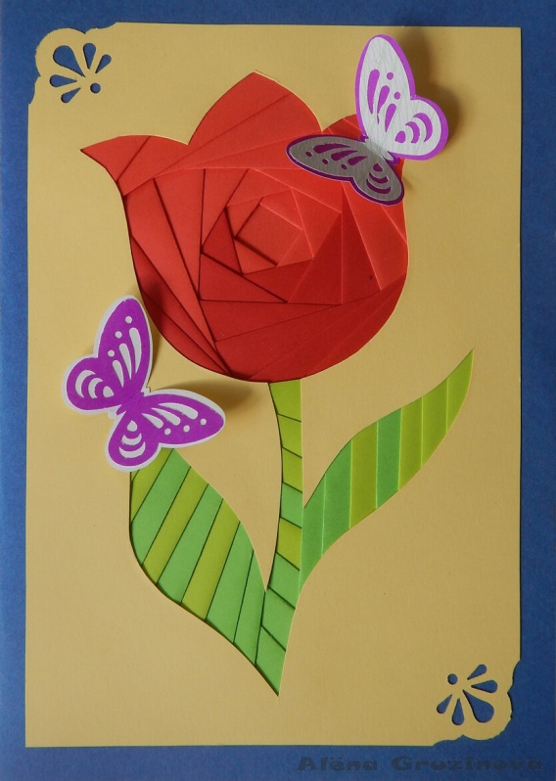

НЕМНОГО ИСТОРИИ
Техника «Айрис Фолдинг» (Iris Folding) – радужная оболочка + складывание/сворачивание. Иными словами Айрис Фолдинг – техника складывания полос цветной бумаги под углом в виде закручивающейся спирали. Техника Айрис Фолдинг зародилась в Голландии (Нидерланды), местные мастера выполняли свои работы из цветной бумаги. В настоящее время для работы в данной технике используются не только различные виды цветной бумаги и картона, но и ленты. Рисунок заполняется тонкими бумажными полосками, которые, накладываются друг на друга под определенным углом, создают интересный эффект закручивающейся спирали.
Её принцип заключается в следующем:
- Необходимый фрагмент рисунка вырезается по контуру.

- С обратной стороны на рисунок наклеиваются полоски цветной бумаги строго в определенном порядке, в соответствии с заранее приготовленным шаблоном или с составленной Вами схемой.
- Изнаночная сторона заклеивается чистым листом бумаги.
- Рисунок, если это необходимо, дополняется деталями.

МАТЕРИАЛЫ И ИНСТРУМЕНТЫ, НЕОБХОДИМЫЕ ДЛЯ РАБОТЫ:
- цветная бумага разных оттенков;
- ленты;
- плотный картон для основы;
- ножницы;
- линейка;
- карандаш;
- клей или скотч;
- канцелярский нож;
- скрепки.

ЭТАПЫ РАБОТЫ
Для начала нужно подготовить полоски из цветной бумаги, для этого необходимо с помощью линейки и карандаша расчертить полоски шириной 3 см (заготовки предварительно сделаны).
1.Часть полосок разрезаем пополам и часть полосок оставляем длинными, делаем небольшой сгиб на всех полосках;
2.На картоне обводим шаблон и аккуратно вырезаем по контуру канцелярским ножом (заготовки предварительно сделаны);
3.Закрепляем схему на картоне так, чтобы она совпала с готовым шаблоном вырезанным ранее;
4.В соответствии с указаниями на шаблоне, начинаем приклеивать полоски по порядку по возрастанию номера (начиная с цифры1) сгибом в направлении к центру рисунка;
5.В конце работы останется только отверстие в середине –iris- «Зрачок», давший название технике. Его следует заклеить цветной бумагой;

